**LAPORAN PRAKTIKUM MAHASISWA**

**PEMROGRAMAN WEB FRAMEWORK**

**Basic Looping dan Decision**



**Oleh:**

**NAMA : Haldian**

**NPM :** **20753050**

**KELAS** **: Manajemen Informatika 4B**

**Dosen:**

**Tri Sandhika Jaya, S.Kom., M.Kom.**

**D3 – MANAJEMEN INFORMATIKA**

**JURUSAN EKONOMI DAN BISNIS**

**POLITEKNIK NEGERI LAMPUNG**

**MARET 2022**

A. Tujuan (Capaian Pembelajaran)

Setelah praktikum ini, praktikan diharapkan dapat:

Dapat melakukan proses Looping dan Decision

B. Peralatan yang digunakan

1. Web Editor : Visual Studio Code
2. Web Browser : Google Chrome
3. OS PC : Windows 10
4. XAMPP : versi 7.2
5. NodeJs : 16.14.0 LTS

C. Hasil Praktikum

1. **Decision IF**
2. Pertama kita buat folder baru dengan nama minggu 3, kemudian setelah itu kita buat file baru dengan nama decision_if.js pada texks editor kita seperti gambar di bawah ini

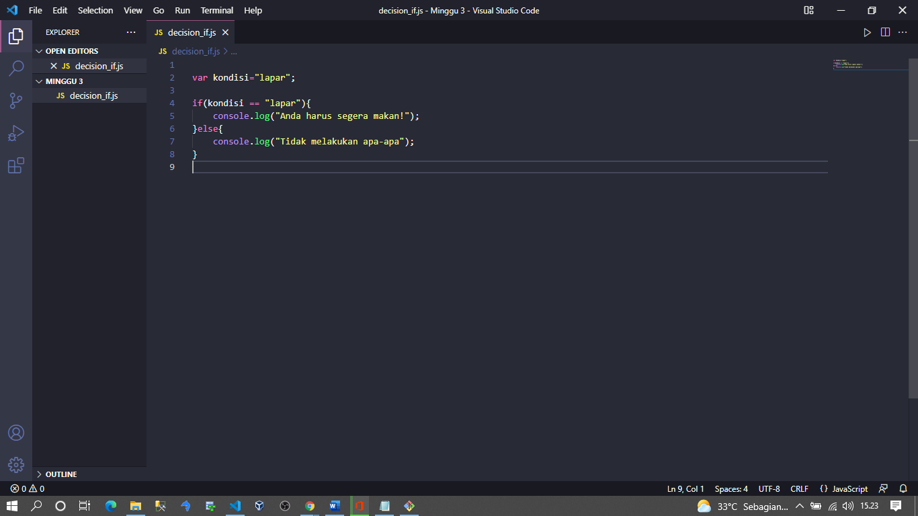

1. Lalu selanjutnya kita coba jalankan di sini saya menggunakan gitbash untuk menjalankannya dengan memanggil node decision_if.js seperti gambar di bawah ini

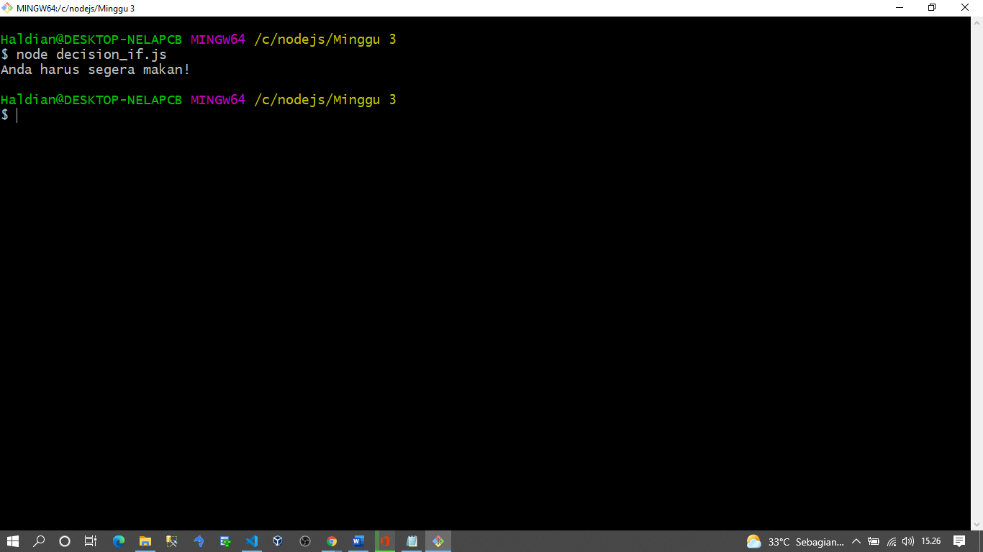

1. Kemudian kondisinya kita ubah menjadi seperti gamabar di bawah ini

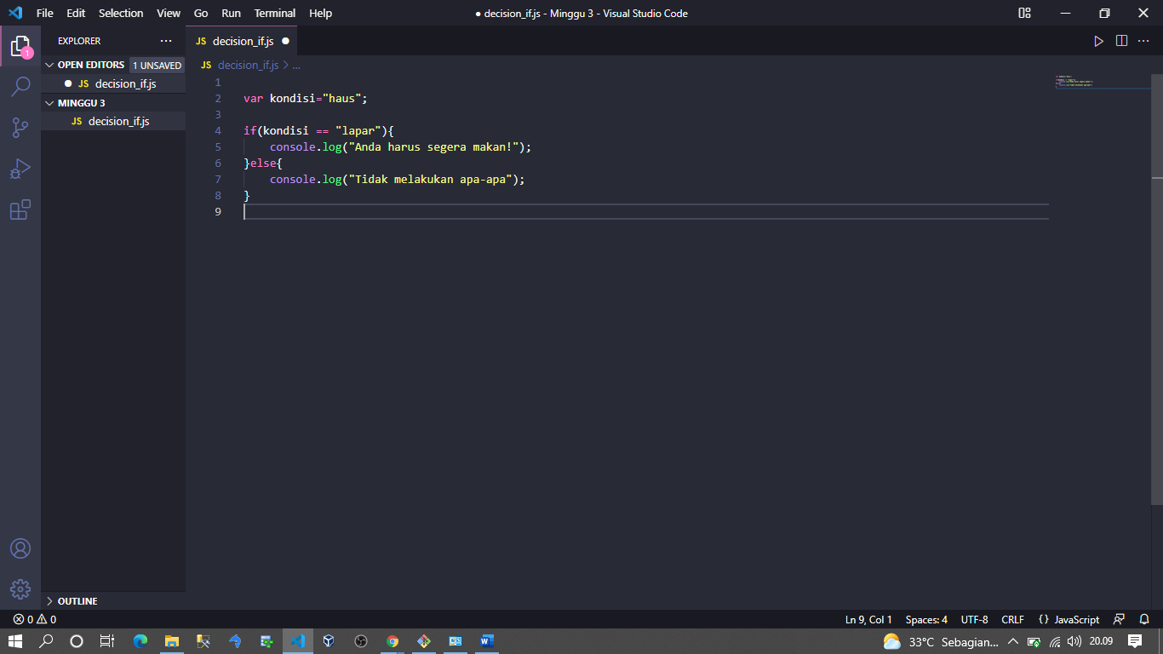

1. Maka dia akan memilih else seperti gambar di bawah ini, hal ini disebabkan oleh kondisi yang di set tidak sama dengan variable kondisi. Oleh sebab itu decision if akan menampilkan kondisi else

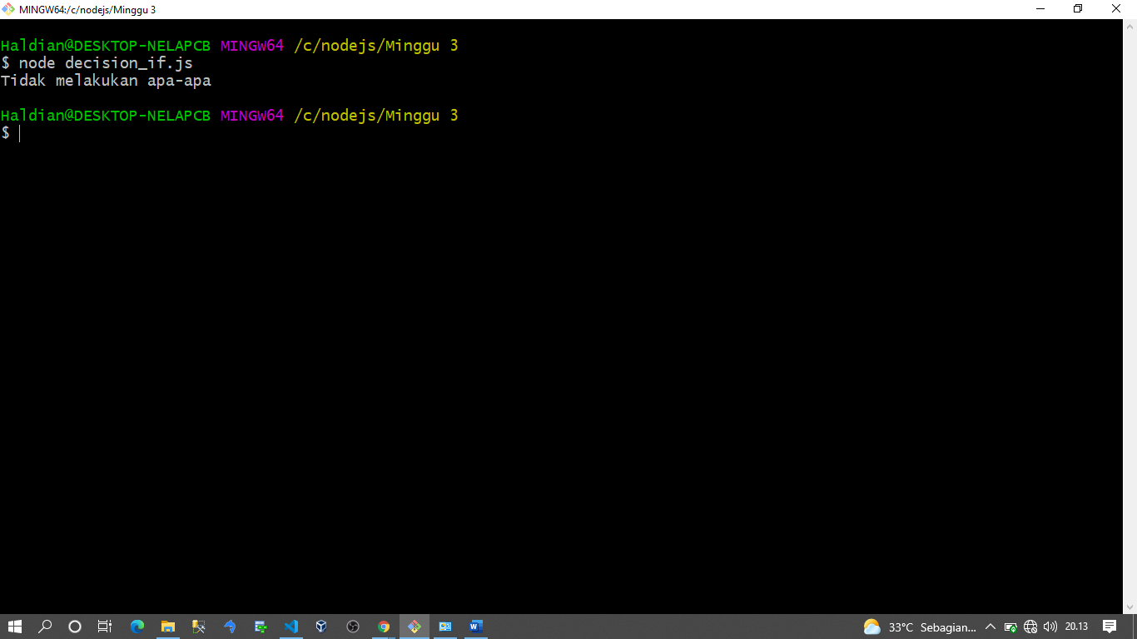

1. **Decision SWITCH**
2. Pertama kita buat file baru dengan nama decision_switch.js di mana hampir sama dengan if else namun hanya saja penulisan nya saja yang sedikit berbeda seperti secript pada gambar di bawah ini.

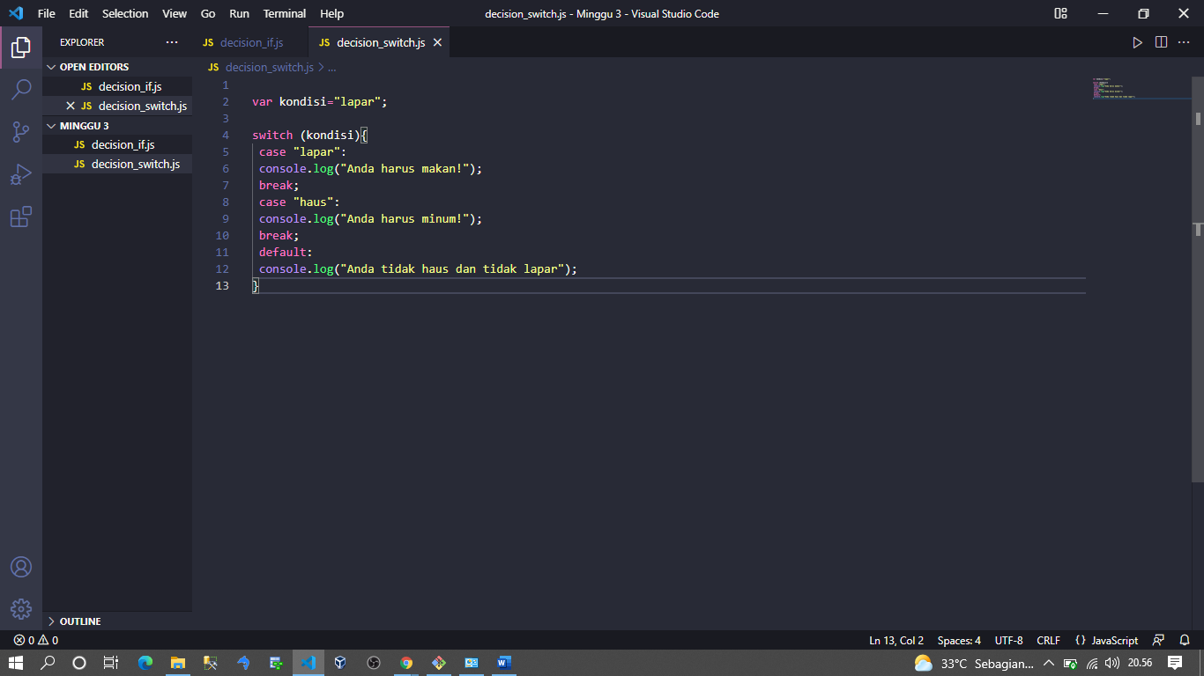

1. Lalu setelah itu kita masuk ke dalam git bash kita kembali kemudian kita coba panggil node decision_switch.js kita maka akan menghasilkan gambar seperti gambar di bawah ini.

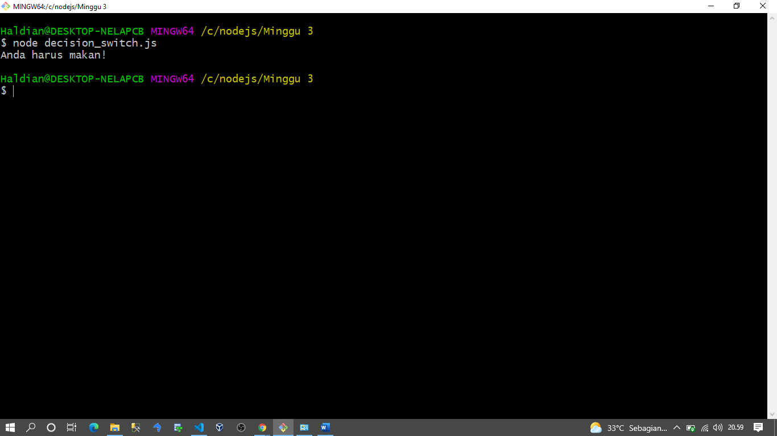

1. Kemudian di sini9 kita ganti nilai variabel nya menjadi kenyang seperi pada secript gambar di bawah ini

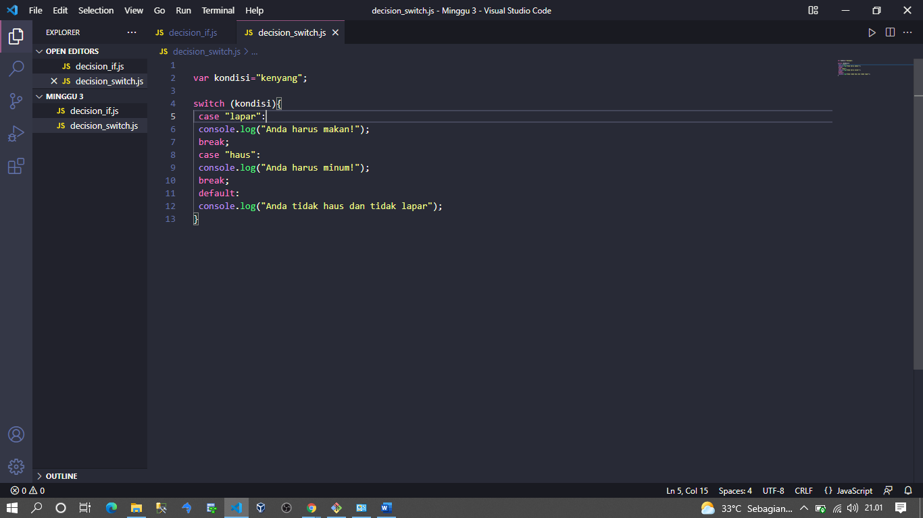

1. Setelah itu kita masuk kembali ke dalam git bash kita kemudian kita jalankan node decision_switch.js kita maka akan menghasilkan gambar seperti gambar di bawah ini.

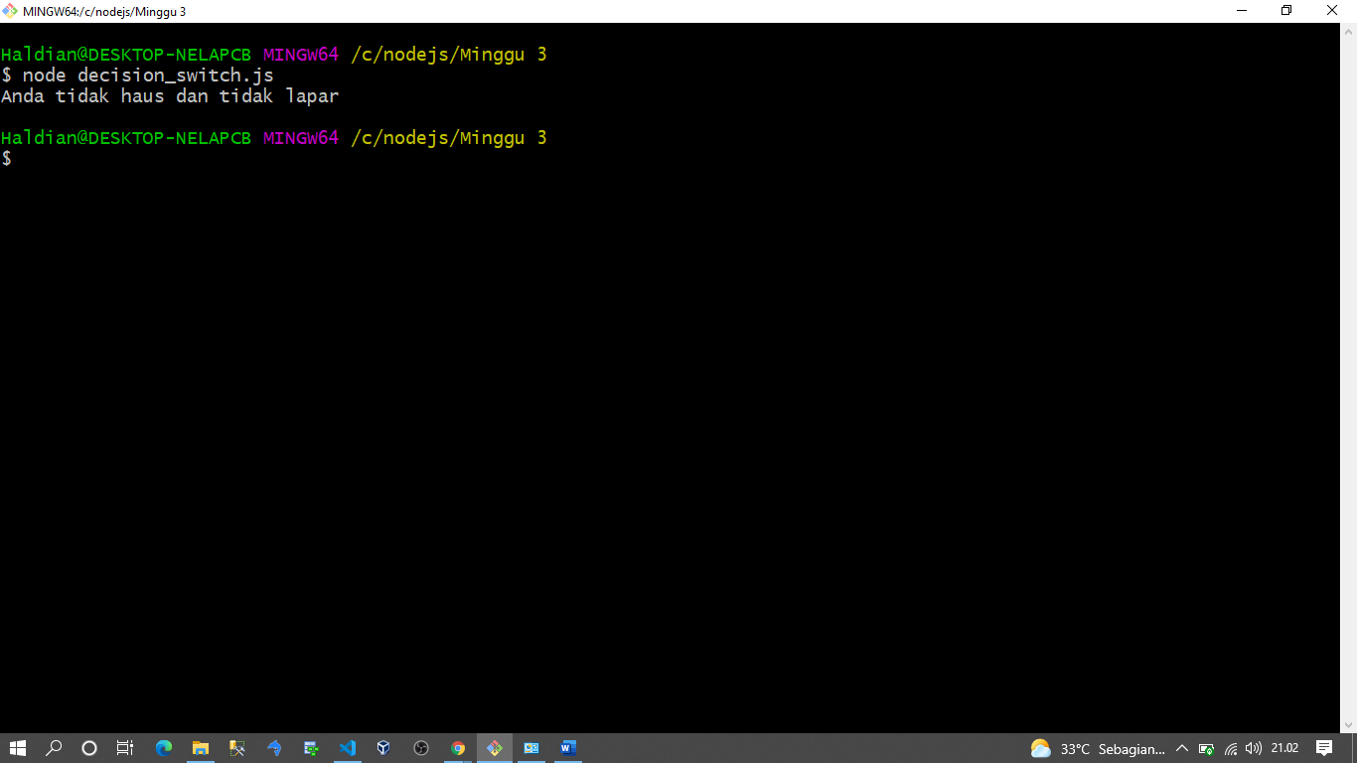

1. **Looping FOR**
2. Pertama kita buat file baru dengan nama looping_for.js Selanjutnya kita akan melakukan looping for seperti pada script gambar di bawah ini.

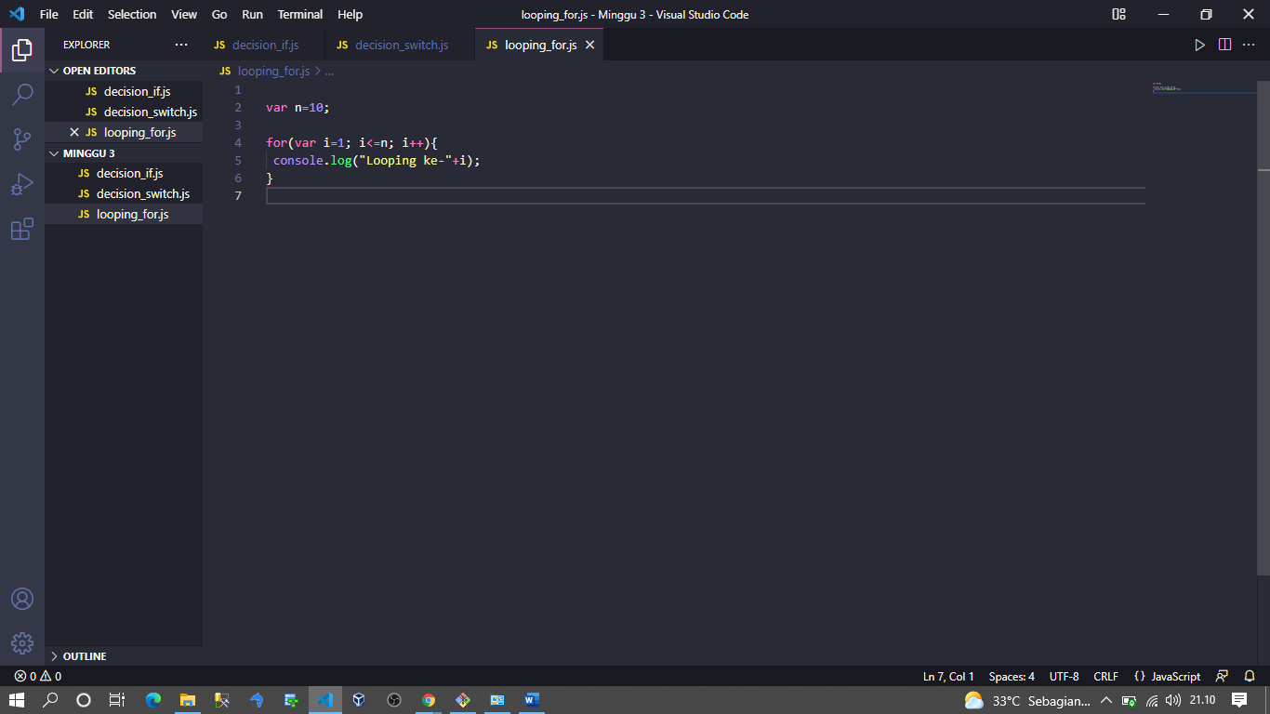

1. Selanjutnya kita buka git bash kita kembali lalu kita panggil node looping_for.js kita maka akan menghasilkan seperti gambar di bawah ini di mana akan melakukan looping sebanyak 10 kali.

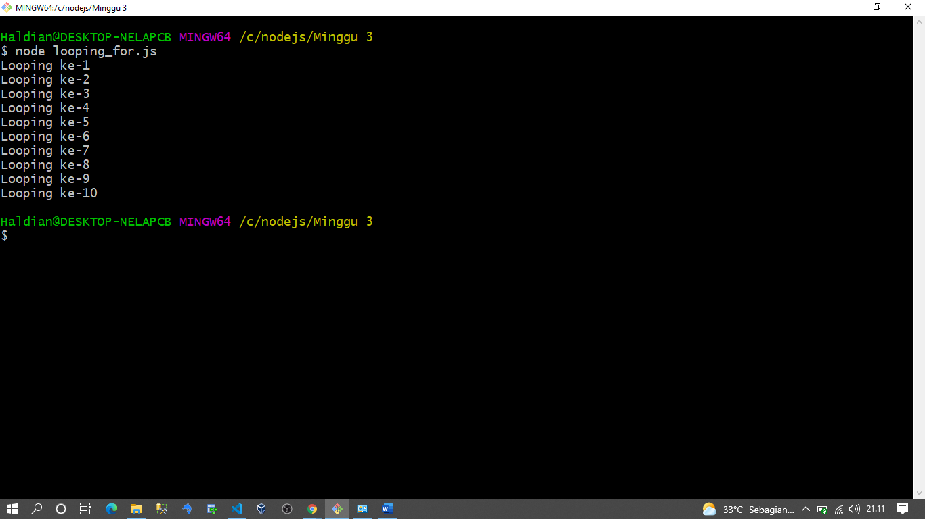

1. **Looping WHILE**
2. Pertama seperti biasa kita save file kita pada text editor kita di sini pada looping while saya beri nama file nya dengan nama looping_while.js selanjutnya kita save dan kita tuliskan script seperti gambar di bawah ini.

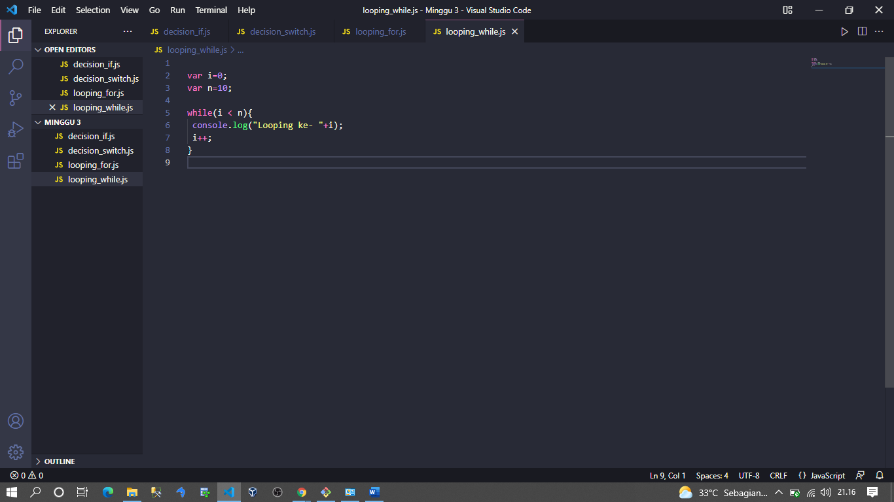

1. Selanjutnya kita buka kembali git bash kita lalu kita panggil node looping_while.js kita maka akan menghasilkan seperti gambar di bawah ini di mana akan melakukan looping sebanyak 10 kali yang di mulai dari angka 0.

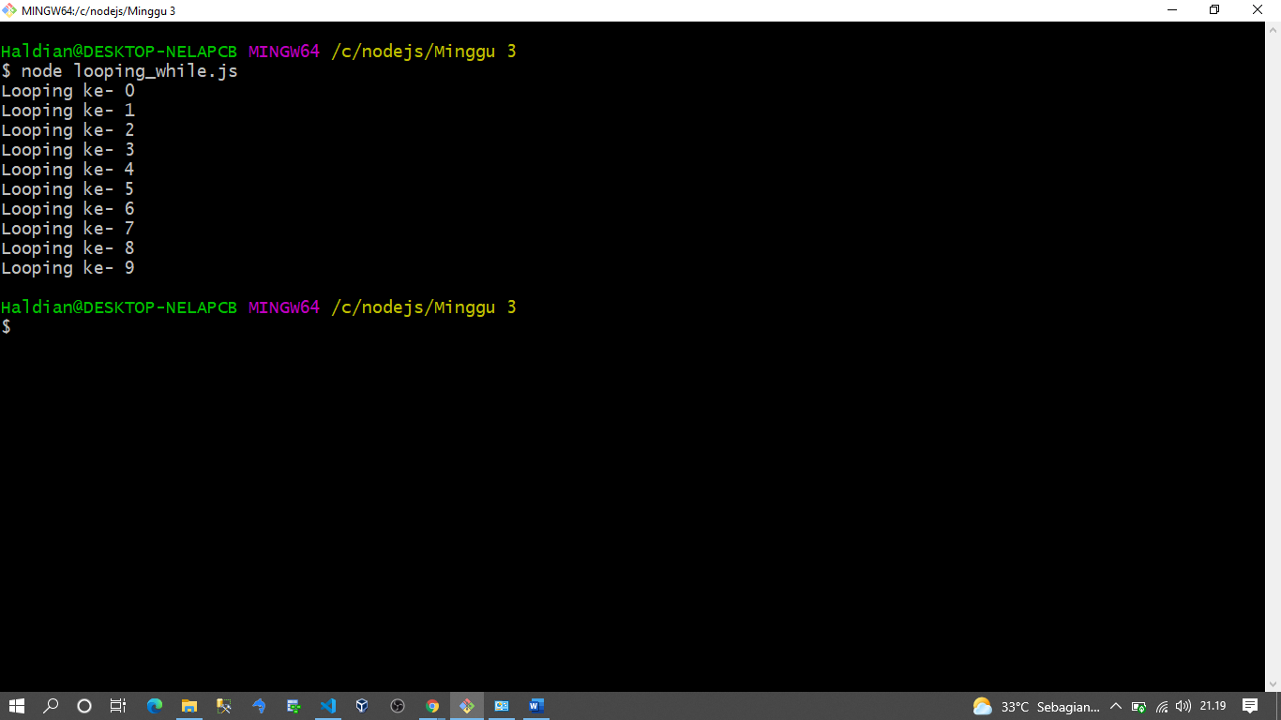

D. Daftar Pustaka

1. TSJ TV

www.youtube.com/c/TSJTvPro

2. Tutorislpoint. Nodejs.

www.tutorialspoint.com